Отчёт по лабораторной работе №8

Дисциплина: Архитектура компьютера

Толстых Александра Андреевна

Содержание

# 1 Цель работы

Приобретение навыков написания программ с использованием циклов и обработкой аргументов командной строки.

# 2 Задание

1. Реализация циклов в NASM
2. Обработка аргументов командной строки
3. Задание для самостоятельной работы

# 3 Выполнение лабораторной работы

## 3.1 Реализация циклов в NASM

Создаю каталог для программ лабораторной работы № 8, перехожу в него и создаю файл lab8-1.asm (рис. 1).

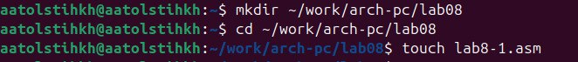

Рис. 1: Создание каталога и файла

Ввожу в файл lab8-1.asm текст программы из листинга 8.1 (рис. 2).

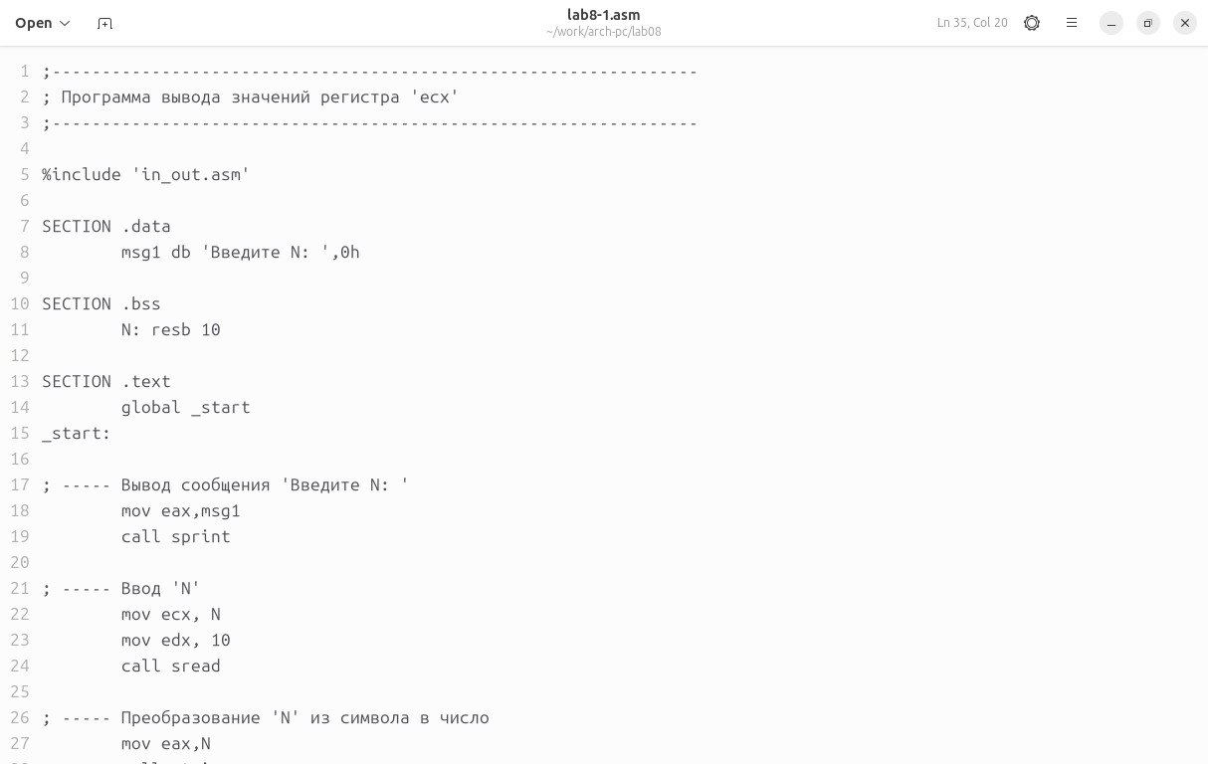

Рис. 2: Написание текста программы

Создаю исполняемый файл и проверяю его работу. Анализируя результат, замечаю, что использование регистра ecx в теле цилка loop может привести к некорректной работе программы (рис. 3).

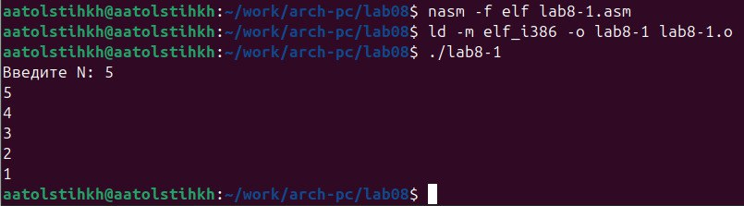

Рис. 3: Запуск программы

Изменяю текст программы добавив изменение значения регистра ecx в цикле (рис. 4).

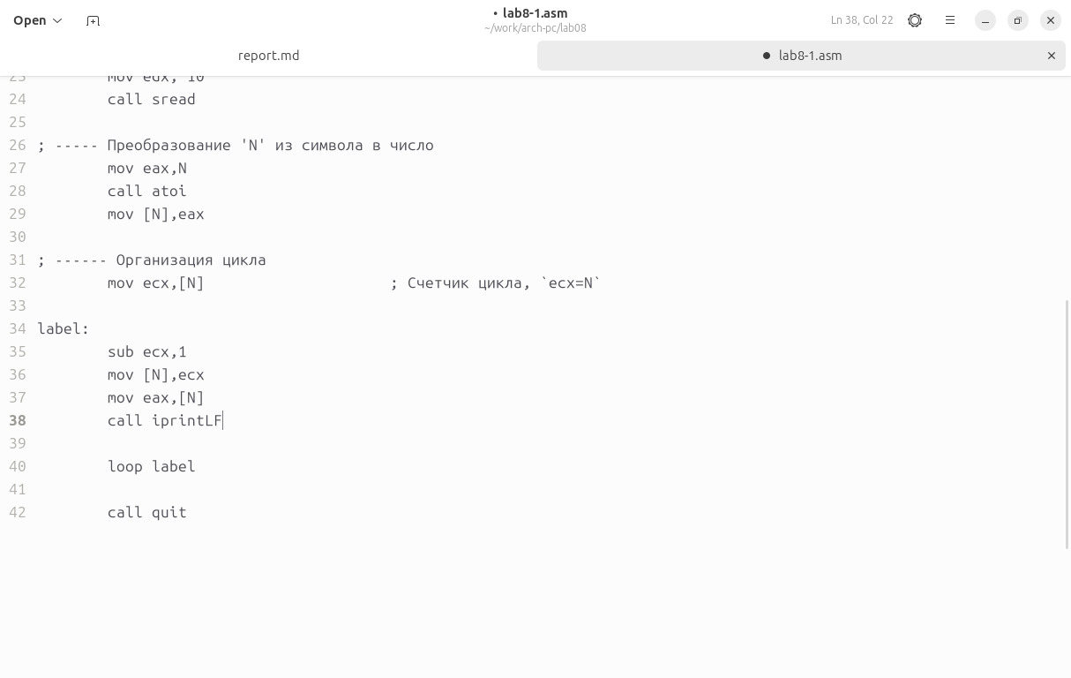

Рис. 4: Изменение программы

Создаю исполняемый файл и проверяю его работу. Регистр ecx в цикле принимает значения, отличающиеся на 2, а также после 0 работает некорректно (рис. 5).

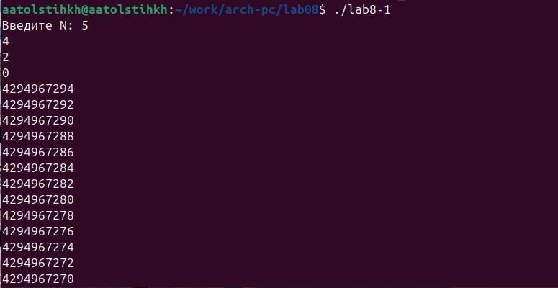

Рис. 5: Запуск программы

Вношу изменения в текст программы добавив команды push и pop (добавления в стек и извлечения из стека) для сохранения значения счетчика цикла (рис. 6).

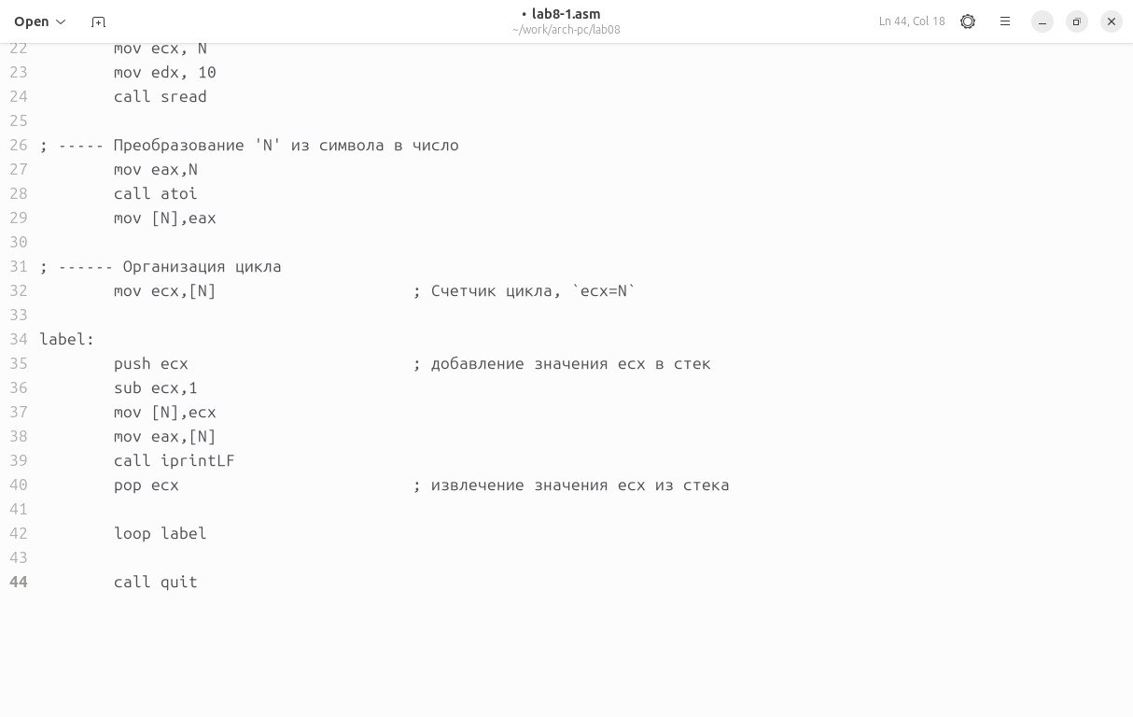

Рис. 6: Изменение программы

Создаю исполняемый файл и проверяю его работу. Теперь программа работает корректно (рис. 7).

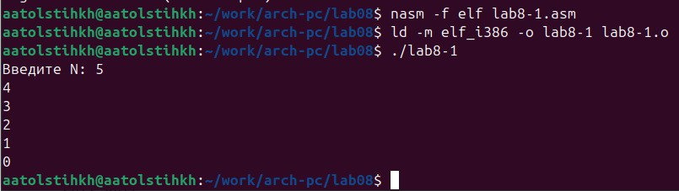

Рис. 7: Запуск программы

## 3.2 Обработка аргументов командной строки

Создаю файл lab8-2.asm в каталоге ~/work/arch-pc/lab08 (рис. 8).

Рис. 8: Создание файла

Рис. 8: Создание файла

Ввожу в него текст программы из листинга 8.2 (рис. 9).

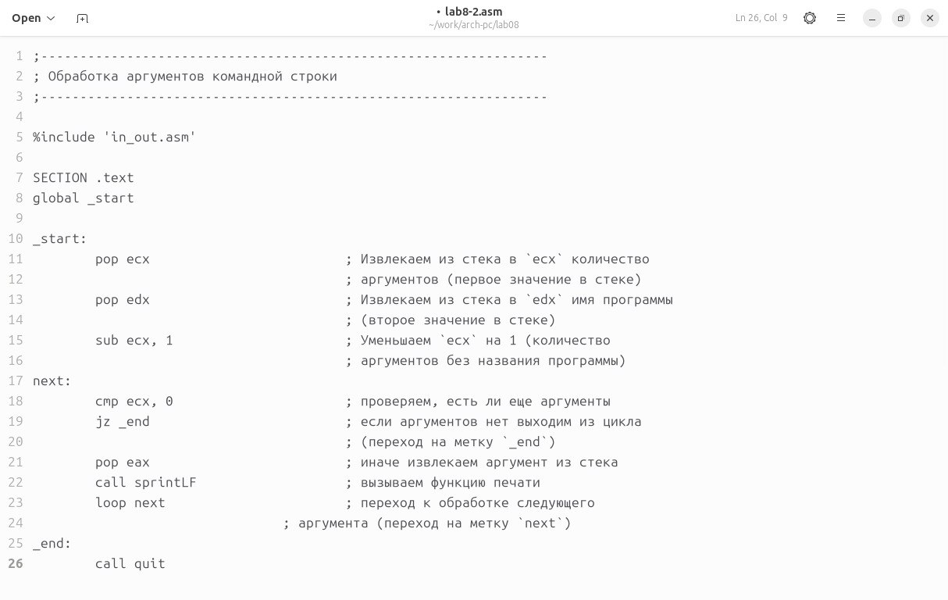

Рис. 9: Написание программы

Создаю исполняемый файл и запускаю его, указывая данные аргументы. Программа обрабатывает 4 аргумента - “аргумент1”, “аргумент”, “2”, “аргумент 3” (рис. 10).

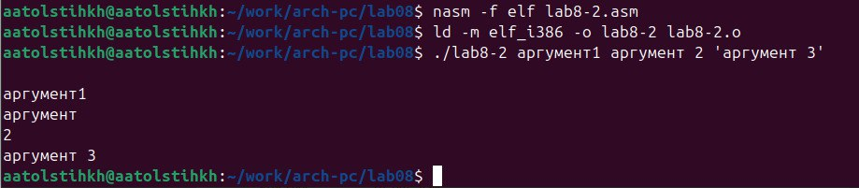

Рис. 10: Запуск программы

Создаю файл lab8-3.asm в каталоге ~/work/arch-pc/lab08 (рис. 11).

Рис. 11: Создание файла

Рис. 11: Создание файла

Ввожу в него текст программы из листинга 8.3 (рис. 12).

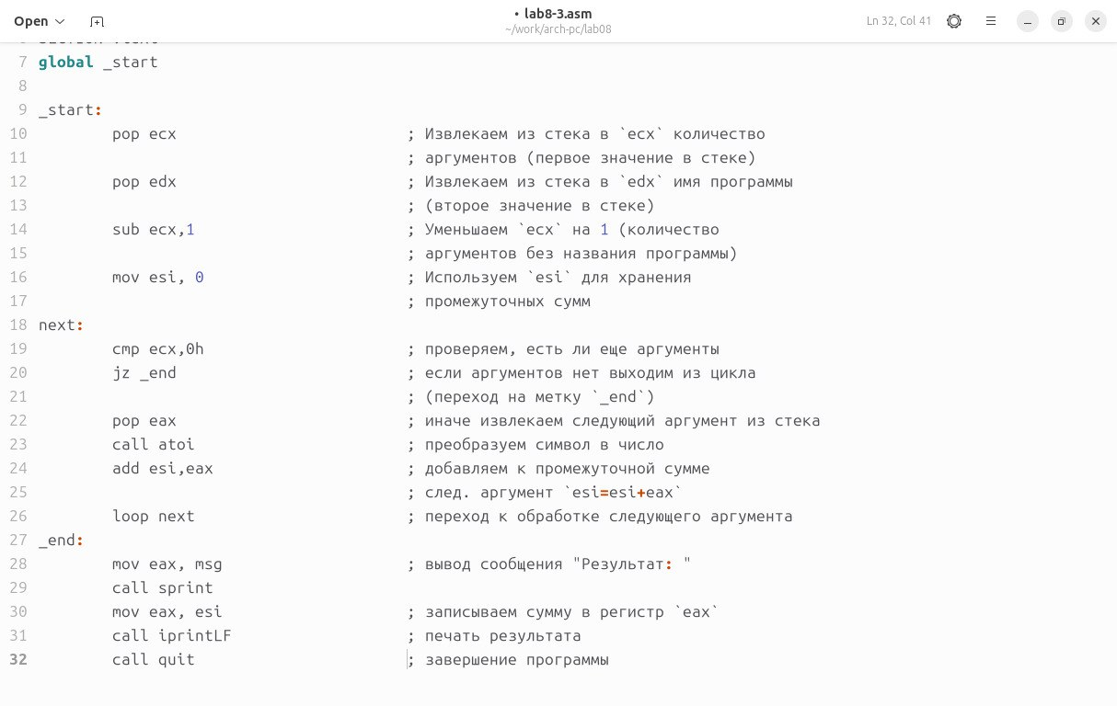

Рис. 12: Написание программы

Создаю исполняемый файл и запускаю его, указывая некоторые числа как аргументы. Программа их обрабатывает и выводит их сумму (рис. 13).

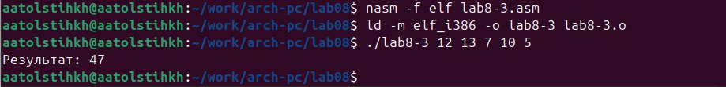

Рис. 13: Запуск программы

Изменяю текст программы из листинга 8.3 для вычисления произведения аргументов командной строки (рис. 14).

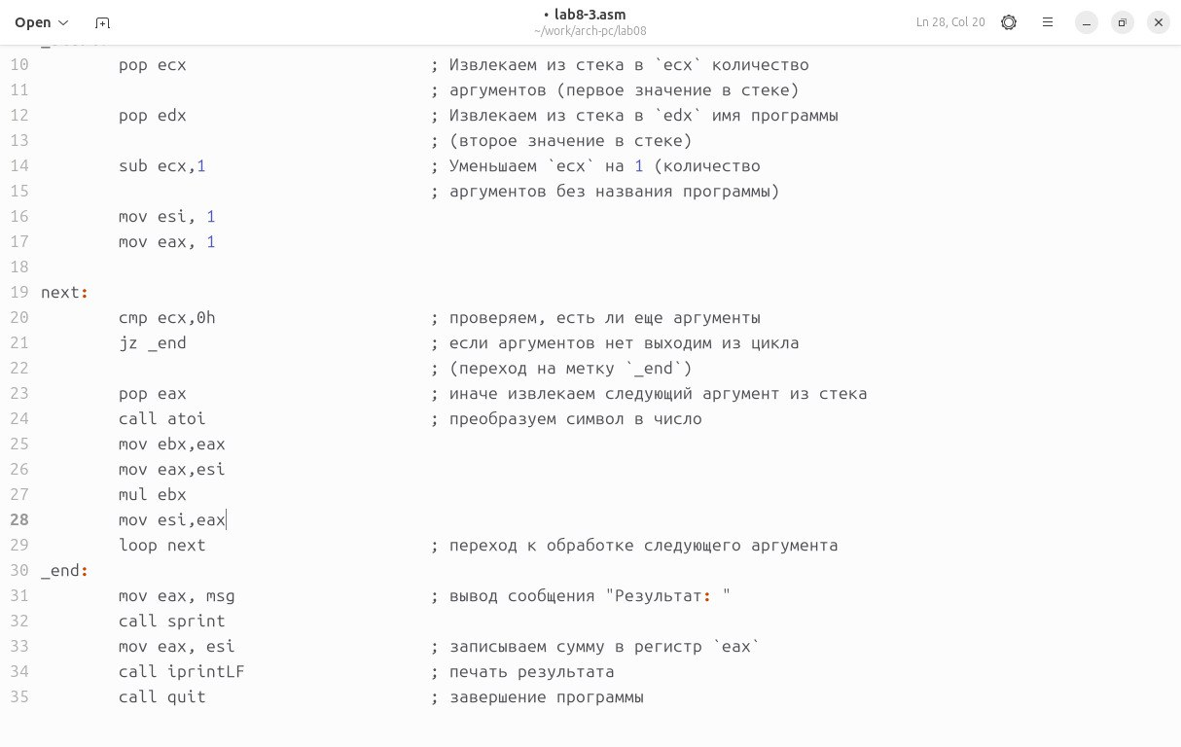

Рис. 14: Изменение программы

Создаю исполняемый файл и запускаю его, указывая некоторые числа как аргументы. Программа их обрабатывает и выводит их произведение (рис. 15).

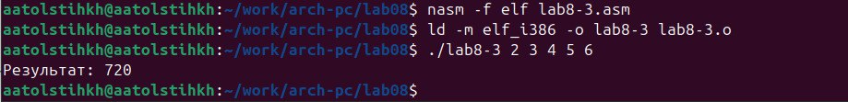

Рис. 15: Запуск программы

## 3.3 Задание для самостоятельной работы

Создаю файл lab8-4.asm в каталоге ~/work/arch-pc/lab08 (рис. 16).

Рис. 16: Создание файла

Рис. 16: Создание файла

Создаю программу, которая находит сумму значений функции f(x)=30x-11 (16 вариант) для некоторых точек, заданных как аргументы (рис. 17).

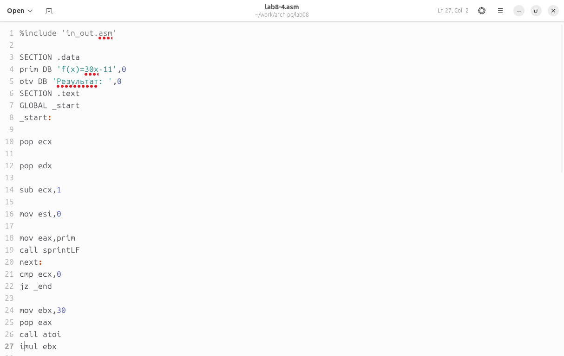

Рис. 17: Написание программы

Создаю исполняемый файл и проверяю его работу на нескольких наборах чисел (рис. 18).

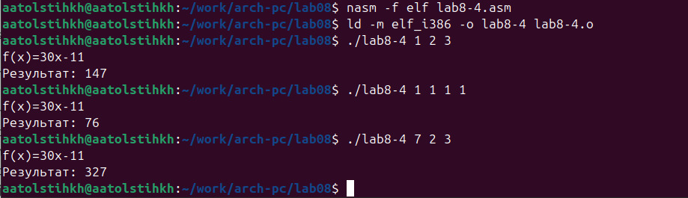

Рис. 18: Запуск программы

# 4 Выводы

В результате выполнения лабораторной работы я приобрела навыки написания программ с использованием циклов и обработкой аргументов командной строки.